Pressemitteilung 27. Juli 2022

Denkmalschutzpreis Baden-Württemberg 2022 vergeben
Auszeichnung für beispielhafte Sanierungen

Stuttgart. Auch 2022 dürfen sich fünf private Denkmaleigentümer über die Auszeichnung mit dem Denkmalschutzpreis Baden-Württemberg freuen. Mit diesem Preis, der bereits seit 1978 vergeben wird und unter der Schirmherrschaft von Ministerin Nicole Razavi steht, werden Eigentümer geehrt, die bei der Sanierung und Umnutzung ihres historisch bedeutsamen Hauses besonders vorbildlich vorgegangen sind und damit einen wichtigen Beitrag zur Weitertradierung der vielfältigen Baukultur im Land geleistet haben. Wie bereits seit 2006 ist die Finanzierung des Preises der großzügigen Unterstützung durch die Wüstenrot Stiftung zu verdanken.

„Hohe Kosten für Facharbeit, der Verlust an handwerklichen Traditionen, eine überbordende Bürokratie und ein Rückzug der öffentlichen Hand aus der Bezuschussung von Maßnahmen am Kulturdenkmal haben die Denkmalpflege in den letzten Jahren nicht einfacher gemacht. Dass private Denkmaleigentümer dennoch mit großem persönlichen und finanziellem Engagement sowie kreativen Ideen ihrer Verpflichtung gegenüber kommenden Generationen nachkommen, soll gewürdigt werden“, so Dr. Gerhard Kabierske, der Vorsitzende der neunköpfigen Jury, einem Gremium aus Vertretern des Schwäbischen Heimatbundes, des Landesvereins Badische Heimat, der Wüstenrot Stiftung, der Landesdenkmalpflege, des Städtetags und der Architektenkammer Baden-Württemberg sowie des Handwerks. Aus 65 Bewerbungen kamen elf Objekte in eine engere Wahl. Nach deren Besichtigung wurden schließlich die fünf Preisträger 2022 für besonders vorbildliche Sanierungen bestimmt: das ehemalige Jägerhaus des Klosters Salem in Bermatingen, den Wildenhof in Lenzkirch-Raitenbuch, ein Fachwerkhaus in Maulbronn-Zaisersweiher, das frühere Pfarrhaus in Wangen-Oberwälden sowie der ehemalige Bahnhof von Eckhartshausen-Ilshofen.
Als Zeichen der Anerkennung erhalten die Bauherrschaften einen Geldpreis in Höhe von 5.000 Euro sowie eine Bronzeplakette zur Anbringung an ihrem Gebäude. Zudem ist die Auszeichnung mit Urkunden für die Eigentümer sowie die beteiligten Architekten, Restauratoren und Handwerker verbunden. Die Preise werden im Rahmen einer Festveranstaltung im Frühjahr 2023 überreicht.
Informationen zu den ausgezeichneten Objekten sowie zu allen bisherigen Preisträgern finden sich unter www.denkmalschutzpreis.de.

Pressefotos unter: www.schwaebischer-heimatbund.de/presse
Kontakt zu den Preisträgern kann auf Wunsch hergestellt werden.

Die Preisträger des Denkmalschutzpreises Baden-Württemberg 2022

Ehemaliges Jägerhaus des Klosters Salem in Bermatingen (Bodenseekreis)

Yvonne Eisele und Sven Nolle
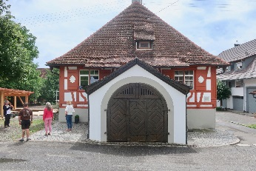
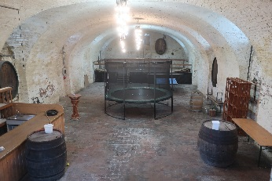
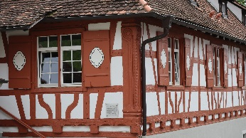
„Wenn das mal zum Verkauf steht, machen wir das“, sagten sich Yvonne Eisele und Sven Nolle, die seit Jahren in einem angrenzenden Haus wohnten, in dem Yvonne Eisele aufgewachsen war. Bei ihrem Traumobjekt handelte es sich nicht um irgendein Gebäude im nördlich des Bodensees gelegenen Bermatingen, sondern um das sogenannte „Jägerhaus“, das zusammen mit dem auf dem Grundstück liegenden Backhaus und einer Torkelscheuer den örtlichen Klosterhof der nahegelegenen Zisterzienserabtei Salem bildete. Deren weltlichen Anspruch und Reichtum auch noch im 18. Jahrhundert dokumentieren nicht nur die Baulichkeiten in Salem, sondern ebenso die vielen stattlichen Funktionsgebäude, die das Kloster auf seinem Territorium errichten ließ. Das laut Bauinschrift 1721 errichtete Bermatinger Jägerhaus diente nicht nur als Wohnung für den vom Kloster angestellten Jäger, sondern auch zur Verwaltung der unmittelbar gegenüber ansteigenden weitläufigen Rebflächen am Leopoldberg und zur Unterbringung der Rebleute, die dort den Weinbau betrieben. Von dieser Funktion zeugt der mächtige gewölbte Weinkeller, zu dem von einem kleinen separaten Schutzhaus mit einem reich gestalteten Holztor direkt vor dem Jägerhaus eine breite Treppe hinunterführt. Der Keller bildet den langrechteckigen Sockel für das geräumige eingeschossige Fachwerkgebäude mit hohem Walmdach, das, nur von kleinen Schleppgaupen belichtet, unausgebaut ist. Das rot gestrichene Fachwerk macht einen überaus schmucken Eindruck. Eselsrücken zieren den Schwellbalken, und an den Hausecken führen geschnitzte Abtsstäbe sinnfällig vor Augen, wer einst hier der Bauherr war.
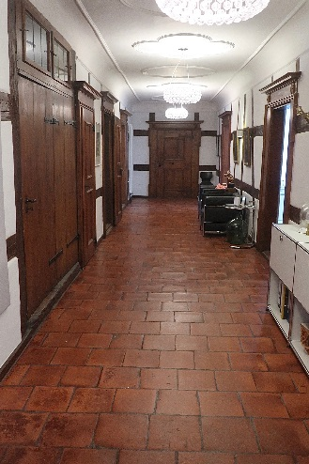
Das Innere ist, typisch für die Nutzbauten des Klosters, über einen durchgehenden Mittelflur erschlossen, an dem sich die Räume reihen wie in der Klausur eines barocken Klostergebäudes. Die Ausstattung überrascht neben ihrer handwerklichen Solidität mit Stuckdecken und üppig gestalteten Türen mit barocken Ohrgewänden.
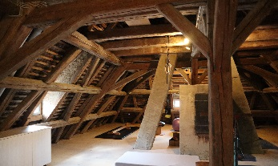
2019 sollten sich die Hoffnungen von Yvonne Eisele und Sven Nolle erfüllen. Im Zuge wirtschaftlicher Umstrukturierungen der markgräflich-badischen Verwaltung, die seit 1803 das Erbe des Klosters angetreten hatte und das Haus als Dienstwohnung und Weinverkaufsstelle nutzte, wurde das Kulturdenkmal zum Kauf angeboten. Die Familie griff zu und erwies sich, so die einhellige Meinung der Jury, in ihrer denkmalbezogenen Einstellung als würdige Nachfolgerin in der bedeutenden Haustradition. Ihre Bereitschaft, das Dach nicht auszubauen und das Haus nicht in mehrere Wohnungen aufzuteilen, sondern es trotz des nicht alltäglichen Grundrisses ohne größere Eingriffe selbst zu bewohnen, ermöglichte die Bewahrung der alten Struktur. Sie konnte durch Entfernung später eingezogener Wände im Flur und heutigen Wohnraum sogar wieder deutlicher herausgeschält werden. Mit Hilfe des in Denkmalpflegefragen erfahrenen Teams aus der Architektin Corinna Wagner, dem Zimmereibetrieb Holzbau Schmäh und dem Restaurator Jürgen Schulz-Lorch, sowie unter Beteiligung des Natursteinrestaurators Peter Wiest, des Malers Jürgen Dilpert und des denkmalerfahrenen Stuckateurbetriebs Ziegler wurde das Haus 2020/21 nach einer genauen Bauanalyse und Schadenskartierung vorbildlich saniert. Auch wenn der Bau in keinem schlechten Zustand war, zeigten sich doch beim Holzwerk viele Schadstellen, die handwerklich vorbildlich repariert wurden. Bei der Dämmung wurde auf natürliche Materialien Wert gelegt. Die neuen Fenster wurden nach dem Vorbild eines einzelnen erhalten gebliebenen Beispiels nachgebaut. Neubauteile wurden bewusst zeitgemäß gestaltet, ohne die historische Substanz zu beeinträchtigen.
Aufnahmen 1, 3, 4: © Gerhard Kabierske; 2+5 © Bernd Langner

Wildenhof in Lenzkirch-Raitenbuch (Landkreis Breisgau-Hochschwarzwald)

Maria und Jürgen Grieshaber sowie Martin Wider

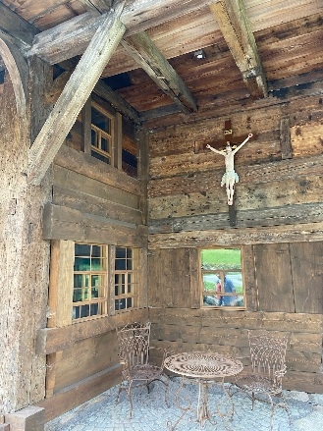
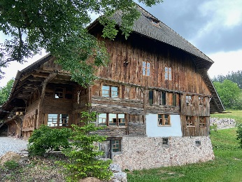
Der Wildenhof in Raitenbuch zählt zu den eindrucksvollsten Höfen des Hochschwarzwalds. Er beeindruckt durch seine schiere Größe, durch die geradezu archaisch-rustikale Erscheinung und sein gewaltiges Dach, unter dem er sich in einen Taleinschnitt schmiegt. Erbaut im Jahr 1728, war er ursprünglich Mittelpunkt eines weitläufigen Gutes. Anfang der 1950er-Jahre wurde der Hof als Kulturdenkmal von besonderer Bedeutung eingestuft, aber er war damals schon ein Sorgenkind. Bereits im 19. Jahrhundert war der zugehörige Landbesitz zusammengeschmolzen. Die Eigentümer konnten folglich die Bauunterhaltung nicht mehr leisten. Zudem führten unzureichende Gründung, Hang- und Winddruck dazu, dass sich die Holzkonstruktion dramatisch in Richtung Tal verschob. Um 1,30 m hängt die Talfassade gegenüber der Vertikalen über, mit vielen konstruktiven Folgen für das Baugefüge. So konnten die hangseitig angeordneten Ställe schon lange kaum mehr genutzt werden, und ein Teil der Bohlenbalkenwände sowie die Stubenausstattung des Wohnteils gingen schon früh verloren. Mit Unterstützung der Denkmalpflege wurde 1956 die undichte Schindeldachfläche von 1.100 qm mit Faserzementplatten überdeckt, um wenigstens Regenwasser abzuhalten. Immer noch in bescheidenem Umfang landwirtschaftlich genutzt, war der Hof in den späten 1980er-Jahren in einem denkbar schlechten Zustand.
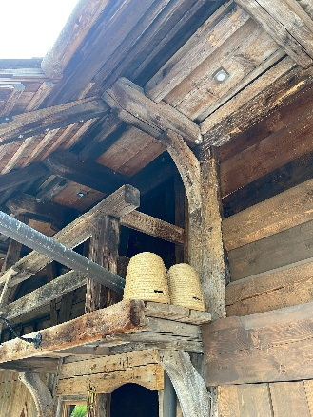
Der damalige Käufer Martin Wider, Schreiner- und Zimmermeister sowie Restaurator im Handwerk, wagte damals eine Rettungsaktion. Auf Grundlage einer genauen Bestandsaufnahme und eines Sanierungskonzepts, das der Schwarzwaldhofspezialist Ulrich Schnitzer mit Beteiligung des Landesdenkmalamts entwickelt hatte, sollte der Wildenhof statisch gesichert, dabei seine überlieferte Struktur bewahrt und ihm das historische Gesamtbild zurückgegeben werden. In den innen neu gegliederten bergseitigen Stallteil und in die ehemaligen Knechtkammern wurde Widers Schreinerwerkstatt eingebaut und die riesige Tenne zu Lagerzwecken hergerichtet. In mehreren Etappen, vor allem in den 90er-Jahren und dann noch einmal um 2006, trieb Wider die Arbeiten voran. Die Sanierung der Stuben des eigentlichen Wohnteils blieb aus finanziellen Gründen vorerst liegen.
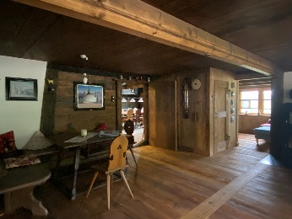
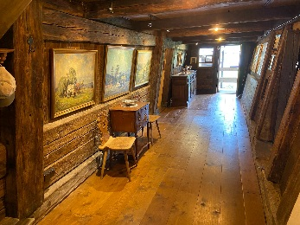
2020 kaufte das Unternehmerehepaar Maria und Jürgen Grieshaber den Hof. Mit großem persönlichem und finanziellem Engagement waren sie die Garanten für die Fortführung des Projekts, das sich auch für den bislang unsanierten Teil des Hofes als sehr komplex darstellte. Von der Stabilisierung des Gewölbekellers über die Sicherung der Primärkonstruktion und dem Rückbau der völlig verformten Außenwand bis hin zu Dämmmaßnahmen, neuer Haustechnik und dem Innenausbau hatten sie umfangreiche Arbeiten zu bewältigen. Besonderen Wert legten sie auf die Rekonstruktion der Stubenfenster und deren Dichtigkeit. Martin Wider zeichnete weiterhin für die Realisierung verantwortlich, nachdem die Planung der 90er-Jahre für die Wohnzwecke der neuen Eigentümer durch den Architekten Florian Rauch in Basel überarbeitet wurde. Rauch selbst ist als Architekt am Denkmal kein Unbekannter. Schon 2002 erhielt er für den eigenen Schwarzwaldhof den Denkmalschutzpreis.
Die Jury zeigte sich von dem Ergebnis der Sanierung eines bedeutenden, aber auch besonders schwierigen Objekts beeindruckt, die nur mit langem Atem und als Gesamtleistung von mehreren Beteiligten bewerkstelligt werden konnte. Statische Sicherung, Erhaltung von Originalsubstanz, Rückbau von späteren Veränderungen, Rekonstruktion von Verlorenem, Adaption an heutige Funktionen und Energiestandards, Qualität der handwerklichen Leistung sowie eine angemessene Gestaltqualität neuer Teile erfolgten beim Wildenhof auf hohem Niveau, womit dem Objekt eine besondere Beispielhaftigkeit zukommt.
Aufnahmen 1-4: © Sebastian Schmäh; 5: © Ulrike Plate

Fachwerkhaus in Maulbronn-Zaisersweiher (Enzkreis)

Detlev und Thomas Frodermann
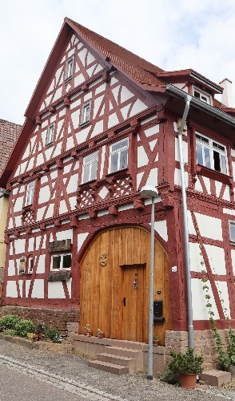
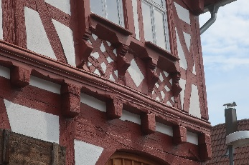
2016 wurde Detlev Frodermann auf ein stattliches Fachwerkhaus aufmerksam, das über eine Internetanzeige in Zaisersweiher im Kraichgau, heute ein Ortsteil von Maulbronn, angeboten wurde. Ein erster Besuch überzeugte ihn und seine Frau, dass es sich bei dem zweigeschossigen Bau mit einem hohen Giebel zur Straße um ein besonders schmuckes Beispiel des 18. Jahrhunderts handelt mit schönen Zierfachwerkbrüstungen unter den Fenstern des Obergeschosses. Der Zustand war freilich ernüchternd. Seit nahezu 40 Jahren war das einst stolze landwirtschaftliche Anwesen nicht mehr bewohnt gewesen. Verschiedene Eigentümer hatten sich die Klinke in die Hand gegeben und sich mit Sanierungsversuchen überfordert gezeigt. Wasser drang über das kaputte Dach ins Innere, der gemauerte Sockel war brüchig und an den Ecken abgesunken, der Putz bröckelte von den Fachen. Das Holzwerk war trotz schwerer Schäden nur deshalb noch einigermaßen tragfähig, weil man für die Konstruktion ausschließlich Eiche verwendet hatte. Für die zugehörige Doppelscheune im hinteren Teil des Grundstücks, das ursprünglich über eine große Durchfahrt durch das Haus erschlossen worden war, gab es leider keine Rettung mehr. Nach einem Teileinsturz hatten die Denkmalbehörden den Abbruch genehmigt. Da auch das talseitige Nachbarhaus abgerissen wurde, drohte dem Ortskern an empfindlicher Stelle nahe der Kirche der Verlust des historisch gewachsenen malerischen Straßenbilds.
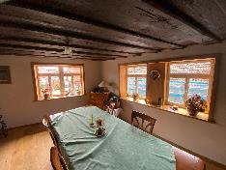
Die Frodermanns ließen sich von der auf den ersten Blick desaströsen Situation nicht abschrecken, hatte man doch gute Kenntnisse, was den Holzbau angeht und wusste zudem den Bruder Thomas mit im Boot. Gemeinsam besitzen sie in Stuttgart-Weilimdorf ein Zimmerergeschäft, das auf die Sanierung von Kulturdenkmalen spezialisiert ist. Die beiden Brüder fühlten sich von der besonderen Aufgabe herausgefordert und entschlossen sich zum Kauf des Objekts, um es mit ihrem handwerklichen Fachwissen denkmalgerecht zu sanieren.
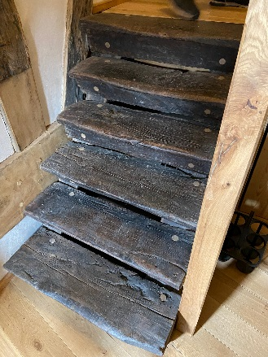
Die insgesamt vierjährige Planungs- und Bauphase begann parallel zur notwendigen Entrümpelung vorbildlich mit einer genauen Baudokumentation: verformungsgerechtes Aufmaß, Farbbefunduntersuchung außen und innen, eine detaillierte Schadensdokumentation des Holzwerks sowie ein vom Stuttgarter Architekturbüro Strebewerk erstelltes Instandsetzungskonzept waren für die Bauherren selbstverständliche Grundlage für die Realisierung der Sanierungsmaßnahme. Dabei wurde dendrochronologisch auch die Datierung des Hauses geklärt. Das Holz war 1731 geschlagen worden. Nachgewiesen wurde auch, dass die Originalsubstanz weitestgehend ohne Umbauten erhalten geblieben war. Nur eine innen liegende Wand war verschoben worden, um eine Grube im Ökonomiebereich schaffen zu können. Diese Wand wurde wieder an ihre ursprüngliche Stelle zurückversetzt, um der Treppe wieder mehr Raum zu verschaffen. Ansonsten wurden größere Eingriffe vermieden. Das Dach erhielt durch zwei Schleppgauben mehr Licht. Die Durchfahrt, bereits seit langem geschlossen, wurde durch ein neues Tor zur Straße und einen Glasabschluss zum Hof klimatisch dem Hausinneren zugeschlagen und ist nun als Wohnraum genutzt. Ansonsten wurde das Haus in allen Gewerken nach den restauratorischen Grundlagen auf besonders sorgfältige handwerkliche Weise repariert. Aber auch an Belange der Gegenwart wurde gedacht: Zur Wärmeisolierung wurden die reparierten alten Fenster zu Kastenkonstruktionen ausgebaut, an den Außenwänden eine Innendämmschale angebracht und mit Lehm verputzt. Der sichtbar gebliebene Dachstuhl erhielt eine außenseitige Bretterschalung mit Aufsparrendämmung, deren Erscheinungsbild am Giebelortgang durch eine plastisch gegliederte Gestaltung geschickt minimiert wurde. Seit 2020 bewohnen Detlev Frodermann und seine Frau das Haus, dessen Sanierung nach Meinung der Jury Schule machen sollte.
Aufnahmen 1: © Bernd Langner; 2: © Gerhard Kabierske; 3-4: © Sebastian Schmäh

Ehemaliges Pfarrhaus in Wangen-Oberwälden (Landkreis Göppingen)

Marlene und Johannes Widmann
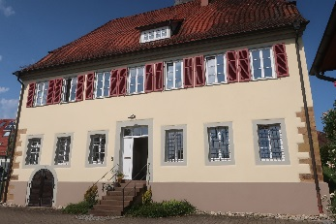
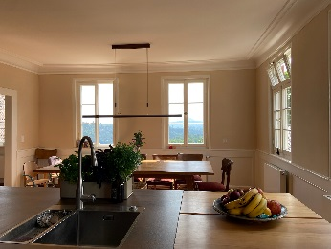
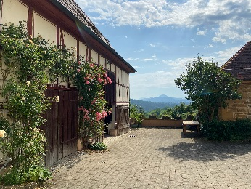
Marlene und Johannes Widmann waren erst Ende 20 bzw. Anfang 30, als sie 2017 das frühere Pfarrhaus von Oberwälden erwarben. Sie kannten das 1787 errichtete schlichte, aber wohlproportionierte spätbarocke Gebäude mit seinem Krüppelwalmdach gut, das geradezu ein Idealbild für diese Bauaufgabe in Schwaben darstellt. Marlene Widmann ist in der Nachbarschaft aufgewachsen, und beide schätzen das malerische Ortsbild des Dorfes am Rand des Schurwaldes, das sich stark abhebt von der verstädterten und zersiedelten Bebauung des nahen Fils- und Neckartals. Direkt bei der bis ins Mittelalter zurückgehenden Kirche gelegen und an den Friedhof angrenzend, hat man von der Front des Hauses mit seinem zentralen Eingang zwischen den zugehörigen Nebengebäuden der Pfarrscheuer und dem Wasch- und Backhaus einen grandiosen Blick über unverbaute Natur auf den Hohenstaufen, den Rechberg und die Schwäbische Alb. Hier zu wohnen war der Traum der jungen Familie. Das Haus gehörte der Gemeinde Wangen, stand aber schon seit einigen Jahren leer, da man kein Nutzungskonzept hatte. Wenn es auch nicht in baufälligen Zustand war und noch bis in die 1980er-Jahre Maßnahmen zum Erhalt durchgeführt worden waren, so wuchs doch schon Efeu durch die Fenster, außerdem gab es wegen der Hanglage in den Sockelzonen Feuchtigkeitsprobleme. Kostenschätzungen für notwendige Sanierungsmaßnahmen schreckten die Verwaltung ab, selbst tätig zu werden. Da die Widmanns Interesse zeigten, entschloss sich die Gemeinde, das Haus gegen Gebot zum Verkauf anzubieten, und das glückliche Ehepaar bekam schließlich den Zuschlag.
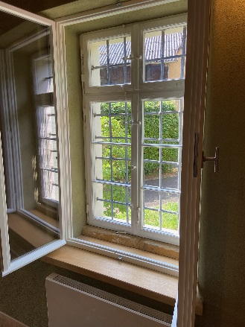
Es war jedoch auch Glück für das Kulturdenkmal, dass das Nutzungskonzept der neuen Eigentümer sich bestens mit der Struktur des Hauses vereinbaren ließ. Im Erdgeschoss sollte neben der ungewöhnlich großen Eingangshalle und den bestehenden Wirtschaftsräumen eine kleine separate Wohnung geschaffen werden, das Obergeschoss für die Eigentümer reserviert und das Dachgeschoss eine Wohnung werden, die wie jene im Erdgeschoss die Möglichkeit zur Vermietung bot. Veränderungen am Grundriss bestanden einzig in der Entfernung zweier nachträglich eingezogener Wände im Erd- und im Dachgeschoss und einem Türdurchbruch an einer Stelle, an der früher vermutlich bereits eine Öffnung bestanden hatte. Die Fachwerkkonstruktion der Innenwände wurde nicht angetastet. Anstelle der alten Gasthermen im Haus wurde in der bereits früher sanierten Pfarrscheuer ein umweltfreundlicher Kombikessel für Scheitholz und Holzpellets installiert, der über eine Leitung das Gebäude zentral mit Wärme versorgt.
Der hinzugezogene Architekt Volker Sawall aus Geislingen sowie die Handwerker erwiesen sich als äußerst kompetent im Umgang mit der vorhandenen Bausubstanz. Zunächst wurde durch die Verbesserung der Drainage der Sockelzone das in den Außenmauern hochsteigende Hangwasser vom Haus ferngehalten. Die weitere Sanierung ging durchweg von der Erhaltung und Reparatur des Bestehenden aus. Ob die Verbundfenster aus den 1950er-Jahren, die Klappläden, die originalen Türen, die Dielen- und Parkettböden aus verschiedenen Zeiten sowie die umlaufenden Lamperien – alles Holzwerk wurde handwerklich mit Sorgfalt aufgearbeitet. Die Beschläge aus verschiedensten Zeiten wurden dabei wiederverwendet, Türklinken aus der Erbauungszeit oder dem späten 19. Jahrhundert oder Fensteroliven der Nachkriegszeit. Putz und Stuck, aber auch unter späteren Bodenbelägen zum Vorschein gekommene große Steinplatten wurden ebenso fachgerecht ergänzt. Neue Teile wie beim Küchen- oder Bädereinbau sind in bewusst modernen Formen gehalten, wobei eine zurückhaltende Gestaltung verhindert, dass die Kontraste zwischen Alt und Neu zu manieriert ins Auge stechen. Die Jury war von diesem Beispiel des Umgangs mit einem Kulturdenkmal überzeugt, das durch seine Angemessenheit besticht und das Pfarrhaus einerseits in seiner alten Aura weitertradiert, andererseits auch heutigen Wohnansprüchen genügt.
Ehemaliger Bahnhof Eckartshausen-Ilshofen (Landkreis Schwäbisch Hall)
Aufnahmen 1: © Gerhard Kabierske; 2-3: © Ulrike Plate; 4: © Sebastian Schmäh

Claudia und Rüdiger Hofmann
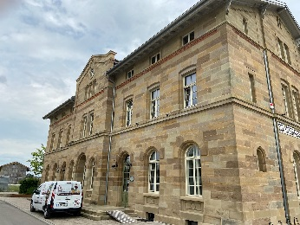
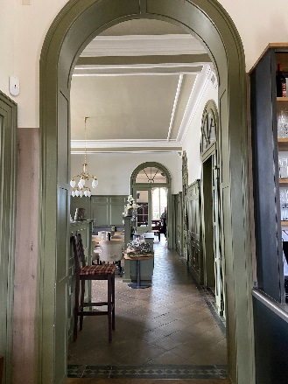
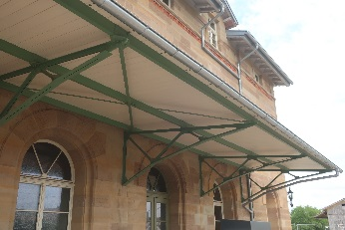
Für Claudia und Rüdiger Hofmann war es eine Herzensangelegenheit, den Bahnhof von Eckartshausen-Ilshofen an der Bahnstrecke von Schwäbisch Hall nach Crailsheim wieder zum Leben zu erwecken, zumal das verhältnismäßig große und repräsentative Gebäude, das auch als Bahnhof für das nahe gelegene Ilshofen diente, auch heute noch in besonderer Weise das Ortsbild des kleinen Eckartshausen prägt. Rüdiger Hofmann war hier aufgewachsen, und für ihn hatte der Bahnhof in seiner Jugend nichts anderes als den Anschluss an die weite Welt bedeutet. Die Bahnhofsgaststätte, die sich darin befand, empfand er als wichtigen Mittelpunkt der Dorfgemeinschaft. Um so betrübter verfolgten er und seine Frau den Niedergang, den der 1864–1867 im Zuge der Trassierung der Kochertalbahn im damals üblichen Stil der Königlich-Württembergischen Staatseisenbahn errichtete Bahnhof wie viele andere in den letzten Jahrzehnten erlitt, da die Bahn sich mehr und mehr von der zunehmend vernachlässigten Immobilie zurückzog und die ursprünglichen Aufgaben des Bahnhofs verlorengingen. Schon 1994 wurde der Schalterverkauf zugunsten eines Automaten auf dem Bahnsteig eingestellt. Ebenso war es bald mit der Wirtschaft vorbei. Direkt neben den Geleisen verfiel der Bahnhof für zwei Jahrzehnte in triste Agonie, was der Bausubstanz nicht gut bekam. Als die Bahn 2013 das inzwischen denkmalgeschützte Gebäude versteigern ließ, ergriff das Ehepaar Hofmann die Initiative.
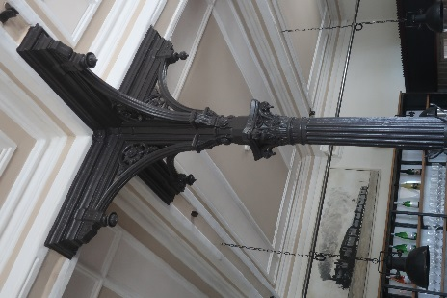
Ihr Ziel war es, den Bahnhof so weit als möglich in seinen Ursprungszustand zu versetzen und dabei eine wirtschaftliche wie denkmalverträgliche Nutzung zu finden. Erste Überlegungen für ein Hotel verboten sich, als klar wurde, dass dafür viele Eingriffe in die Substanz notwendig würden und das Erscheinungsbild beeinträchtigende Anbauten unerlässlich würden. Schließlich wurde 2016–18 eine Sanierung als Boardinghouse mit Gastronomie realisiert. Im Erdgeschoss reaktivierte man die alte Bahnhofswirtschaft und erweiterte sie um die Fläche der ehemaligen Eingangs- und Kassenhalle. Die früheren Dienstwohnungen im Ober- und Dachgeschoss wurden zu kleineren Wohneinheiten für temporäre Mietnutzungen umgebaut. Sie werden vor allem von temporär in Ilshofen tätigen Mitarbeitern der international agierenden Metallbaufirma genutzt, der Rüdiger Hofmann als Geschäftsführer vorsteht. Spätere Einbauten wurden rückgebaut, Befunduntersuchungen zur ursprünglichen Farbigkeit durchgeführt, verloren gegangene Gestaltqualität bei Fenstern und Türen durch Nachbauten gemäß den noch vorhandenen originalen Elementen wiederhergestellt. Besonders aufwändig erwies sich die Sanierung der Hausteinverkleidung der Fassaden, deren untere Teile stark verwittert waren. Dabei wurde das entsprechende Steinmaterial durch Zweitverwendung von Quadern aus einer alten Mauer in der Nachbarschaft des Bahnhof gewonnen.
Die Jury beurteilt diese Sanierung als besonders beispielhaft, da sie zeigt, dass die Umnutzung eines Bahnhofs, die häufig zu fragwürdigen Ergebnissen führt, auch in denkmalverträglicher Weise geschehen kann und nicht automatisch zu unwiederbringlichen Substanzverlusten führen muss. Besonders gefiel, wie den strikten Auflagen für Brandschutz, Küchentechnik und Dämmmaßnahmen nachgekommen wurde, ohne das Gesamtbild zu stören. So wurde der zweite Fluchtweg durch den Einbau einer weiteren inneren Treppe bewältigt, die spiegelsymmetrisch zur bestehenden angelegt wurde und weder von außen noch im Inneren in Erscheinung tritt. Für die moderne holzbetriebene Heizungsanlage wurde in deutlicher Entfernung vom Gebäude ein sich unterordnendes Funktionsgebäude errichtet. Ebenso positiv wurde bewertet, wie es durch kluge Planung im Obergeschoss nur durch wenige Vermauerungen bzw. Türdurchbrüche möglich war, kleinere Wohneinheiten zu schaffen, ohne dass die ursprüngliche Struktur des Gebäudes grundlegend zu beeinträchtigen.
Aufnahmen 1: © Sebastian Schmäh; 2+4: © Gerhard Kabierske; 3: © Ulrike Plate

